ВИРУСНЫй УБИЙЦа – ГЕПАТИТ С

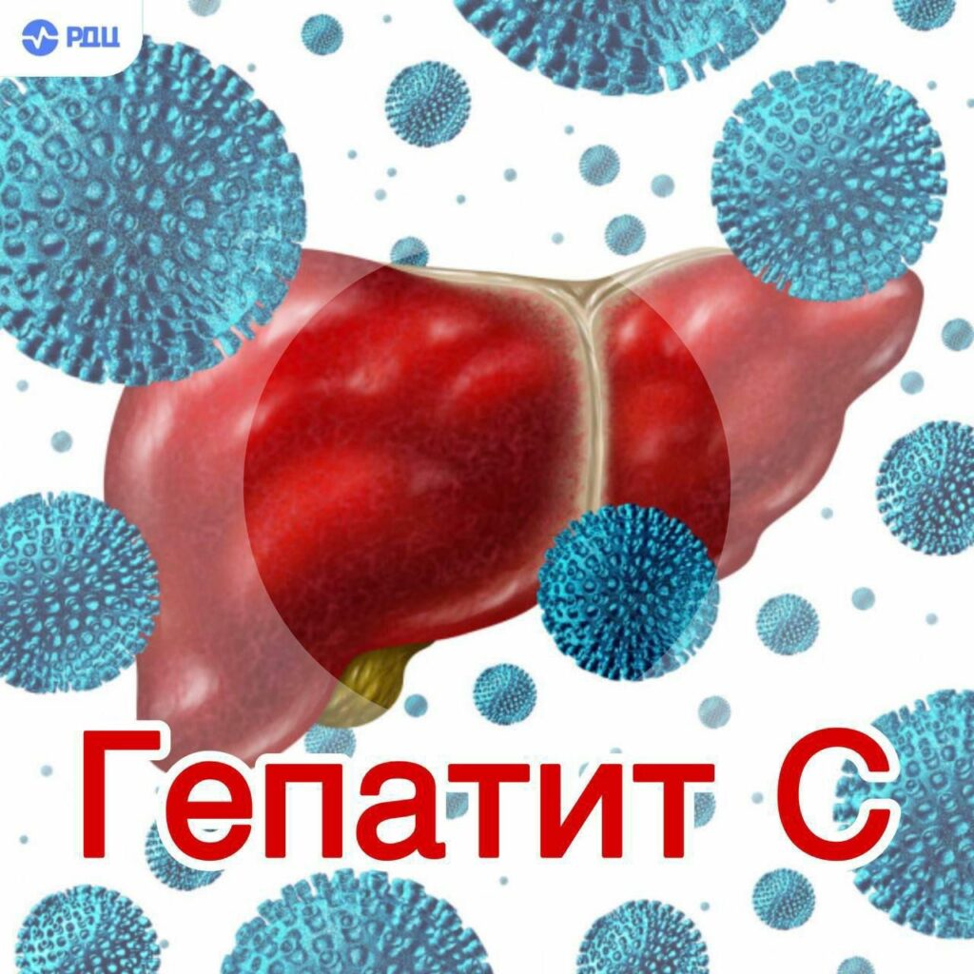

Укол грязной иглой долгое время ассоциировался с риском ВИЧ-инфицирования. Проще заразиться таким же путем вирусным гепатитом С и это тоже смертельно опасно. Заражение происходит при попадании инфицированных биологических жидкостей на поврежденную кожу или слизистые оболочки, а заражающая доза при этом меньше, чем у ВИЧ.
Гепатит С – относится к группе парентеральных гепатитов. Заболевание может проявляться как в острой, так и в хронической форме с высоким риском летального исхода от цирроза и рака печени. Частота перехода этой инфекции в хроническую форму очень высока - до 85% случаев.
Гепатит С широко распространен. По оценкам ВОЗ в мире около 3% населения инфицировано вирусом гепатита С. Хроническим гепатитом С в мире страдают примерно 58 млн человек.
По итогам 2024 года в России зарегистрировано 51 тыс. новых случаев вирусного гепатита С.
По данным эпидемиологического мониторинга в Забайкальском крае в 2024 г. зарегистрировано 8 случаев острого вирусного гепатита С. При этом отмечается рост заболеваемости новых случаев хронических форм вирусного гепатита С на 28,2%. В 2025 году в крае зарегистрировано 3 случая острого и 308 случаев хронического вирусного гепатита С.
Разнообразие способов передачи и широкая распространенность гепатита С вывели его из категории «болезни людей группы риска» в статус «касается каждого».
Гепатит С передается:
-при незащищенных половых контактах;
-при использовании загрязненных инструментов во время медицинских манипуляций, маникюра, пирсинга, нанесения тату;
-при совместном использовании предметов личной гигиены, бритвенных принадлежностей;
-при совместном использовании инъекционного инструментария для употребления инъекционных наркотиков;
-от матери к ребенку во время родов;
-при переливании зараженной крови и ее продуктов.
Чаще всего вирус гепатита С передается через кровь, половым путем и реже от матери к ребенку.
Гепатит С – самый коварный среди парентеральных гепатитов. Яркая симптоматика для него - редкость, а проявления болезни обычно списывают на усталость. Это вялость, легкое подташнивание, беспричинная слабость, снижение аппетита и умственной активности. Кожа и склеры глаз могут не пожелтеть. Многие годы человек может даже не подозревать о том, что болен гепатитом С, являясь при этом переносчиком заболевания. А отчетливые симптомы появляются, когда уже развился цирроз или рак печени.
Важно своевременно выявить инфекцию. Часто это возможно только после проведения лабораторного обследования. Сегодня внесены изменения в порядок диспансеризации, и каждый гражданин нашей страны, достигший возраста 25 лет, 1 раз в 10 лет может пройти скрининговое исследование на антитела к гепатиту С бесплатно.
Современное лечение гепатита С проводится специальными противовирусными препаратами, оно приводит к полному выздоровлению. Но важно помнить, что лечение гепатита C имеет много особенностей, поэтому назначать препараты должен только врач. Человек, который вылечился от гепатита C, больше не может заразить других людей.
Заражение гепатитом С и развитие этой болезни можно предотвратить, соблюдая простые меры предосторожности:
- маникюр, педикюр, татуаж, пирсинг, косметологические процедуры проводите в заведениях с надежной репутацией. Обязательно убедитесь в том, что в салоне все инструменты, в том числе одноразовые – стерильны;
- избегайте использования любых чужих колющих, режущих предметов, медицинских, маникюрных инструментов и средств личной гигиены (зубных щеток, бритвенных станков);
- придерживайтесь принципов разумного поведения в личной жизни;
- регулярно проходите обследование на гепатит С.
Берегите себя и будьте здоровы!

В случае возникновения нештатной ситуации санитарно-эпидемиологического характера для получения консультации и защиты своих прав вы можете обратиться в Единый консультационный центр Роспотребнадзора 8 800 555 49 43
# санпросвет
Информация с использованием материалов: www.who.int, https://cgon.rospotrebnadzor.ru

